El Viaje Inolvidable entre Gigantes Terrestres y Maravillas Marinas
6 Días – 5 Noches

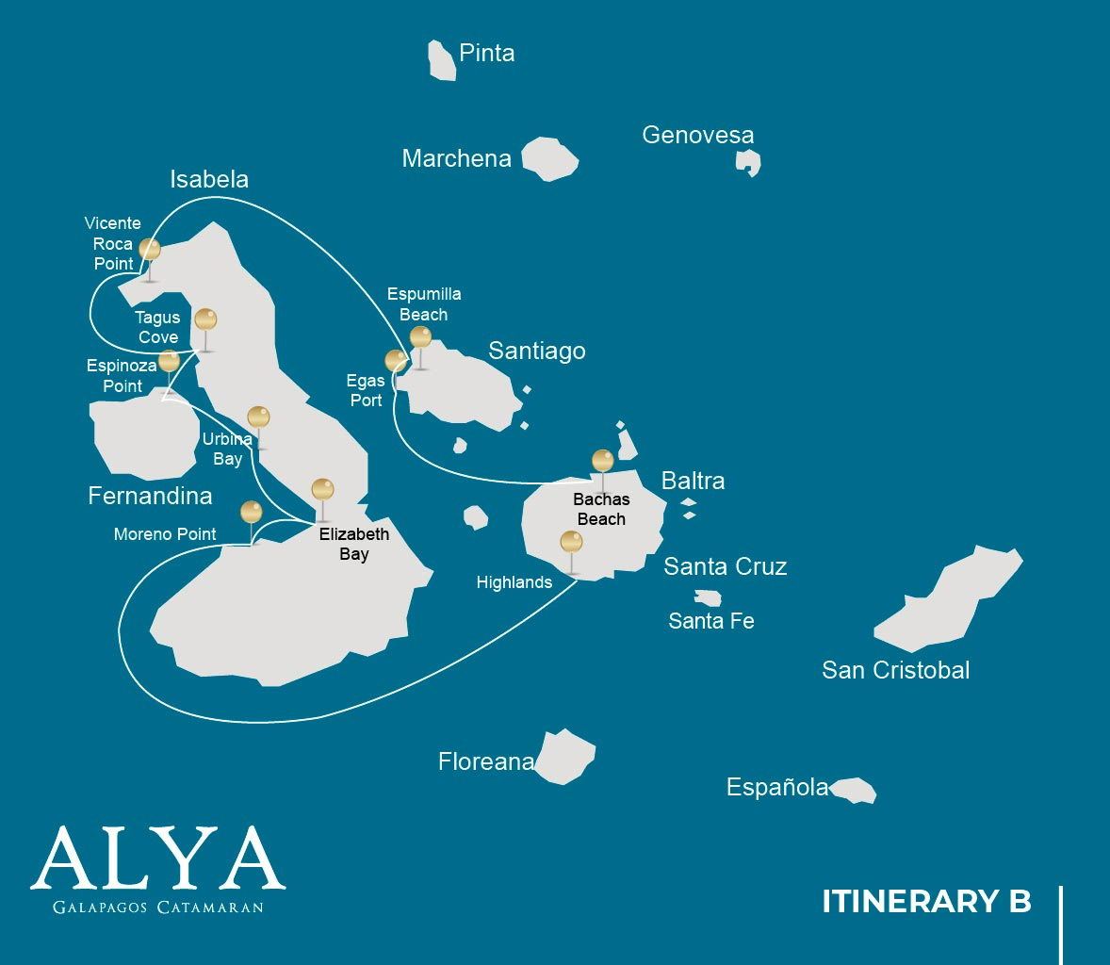

 |  |  | Senderismo | Snorkel | Zodiac | Tabla de Paddle | Kayak
LUNES | AM | Isla Santa Cruz : Baltra - aeropuerto (llegada)
 | PM | Isla Santa Cruz : Parte Alta | *
MARTES | AM | Isla Isabela : Punta Moreno | * | * | *
 | PM | Isla Isabela : Bahía Elizabeth |  |  | * | * | *
MIÉRCOLES | AM | Isla Isabela : Bahía Urbina | * | *
 | PM | Isla Fernandina : Punta Espinoza | * | * | *
JUEVES | AM | Isla Isabela : Caleta Tagus | * | * | * | * | *
 | PM | Isla Isabela : Punta Vicente Roca |  | * | *
VIERNES | AM | Isla Santiago : Playa Espumilla | *
 | PM | Isla Santiago : Puerto Egas | * | *
SÁBADO | AM | Isla Santa Cruz : Playa Bachas | *
 | PM | Isla Santa Cruz : Baltra - aeropuerto (retorno)

DÍA 1

AM: AEROPUERTO DE BALTRA (LLEGADA)
¡Su viaje a las cautivadoras Islas Galápagos comienza! Al llegar al aeropuerto de Baltra, será recibido por nuestro guía naturalista certificado por el Parque Nacional, listo para presentarle las maravillas únicas de este archipiélago prístino.

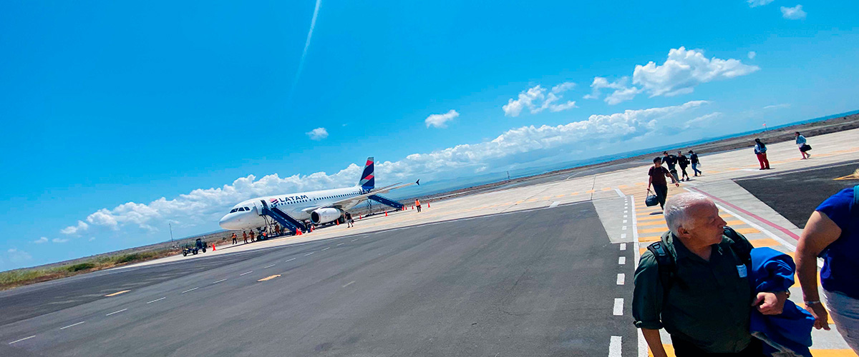

Trayecto:
Nivel: | 1
Actividades: | -

PM: PARTE ALTA
Emprenda un agradable recorrido hacia las verdes tierras altas, donde un viaje en autobús lo llevará a través de frondosos paisajes boscosos que albergan a las tortugas gigantes de Galápagos. Estas impresionantes criaturas, que pueden alcanzar hasta 300 kg o 600 libras, suelen verse pastando tranquilamente o descansando en estanques de agua dulce. Las tierras altas también son hogar de una variedad de aves que rara vez se encuentran en las zonas bajas. Según su itinerario, podrá tener la oportunidad de visitar un túnel de lava y conocer más sobre las fuerzas volcánicas que dieron forma a estas islas extraordinarias.

Túneles de lava, Pinzones de Darwin, Tortugas gigantes, Patos

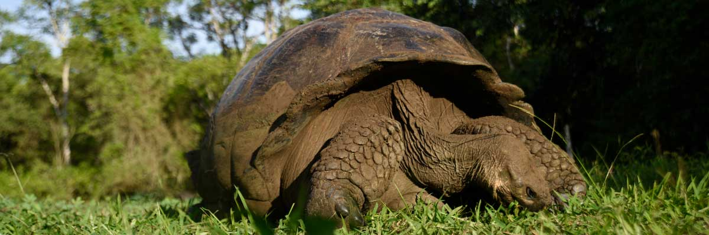

Alimentación: | -/A/C
Trayecto: | 1-1,5 km / 0,6-0,9 mi
Alojamiento: | M/C Alya
Nivel: | 1
Actividades: | CAMINATA

DÍA 2

AM: PUNTA MORENO
Comience el día en la encantadora punta Moreno. Los extensos campos de lava pueden parecer desprovistos de vida al principio, pero en ellos se encuentran lagunas salobres dispersas llenas de fauna, entre la que destacan flamencos, gallaretas, patos y garzas. A lo largo de la costa mantenga la vista atenta para observar pingüinos, iguanas marinas, cormoranes no voladores, piqueros de patas azules, lobos marinos, ostreros y otras aves costeras.

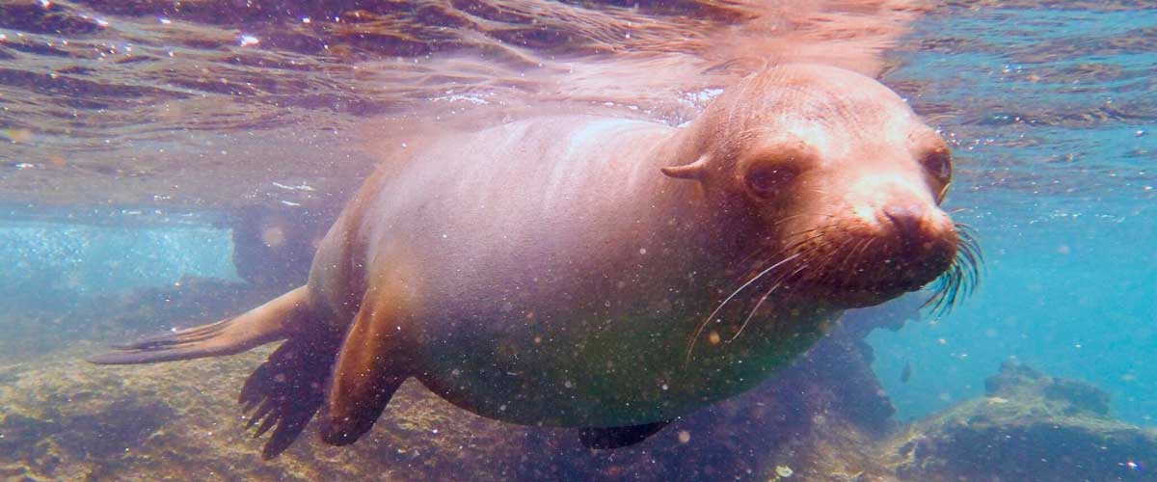

Trayecto: | 1,6 km / 1 mi
Nivel: | 3
Actividades: | CAMINATA,SNORKEL,PASEO EN ZODIAC

PM: BAHÍA ELIZABETH
La bahía Elizabeth, su parada de la tarde, es una bahía protegida rodeada de imponentes manglares y campos de lava áridos. Aquí no hay senderos, por lo que la explorará en panga, navegando por canales, pozas y caletas repletas de vida marina. Este es uno de los mejores lugares para observar pingüinos de Galápagos, cormoranes no voladores, piqueros de patas azules, pelícanos, rayas y tortugas marinas.

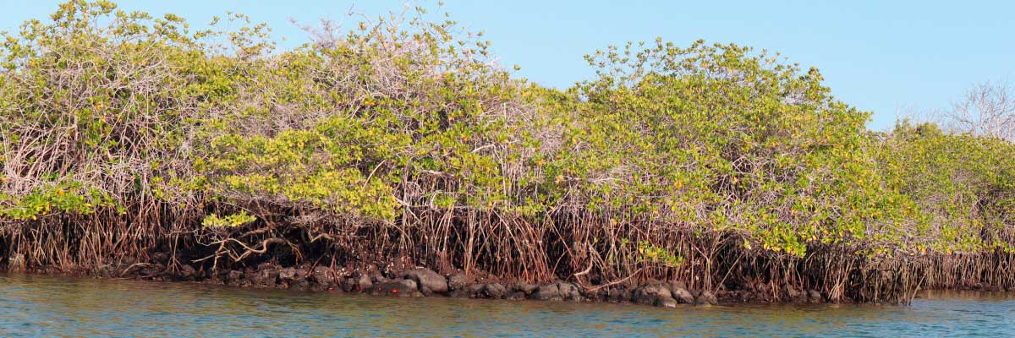

Alimentación: | D/A/C
Trayecto: | 1,4 km / 0,8 mi
Alojamiento: | M/C Alya
Nivel: | 1
Actividades: | PASEO EN ZODIAC,TABLA DE PADEL,KAYAK

DÍA 3

AM: BAHÍA URBINA
La bahía Urbina, conocida por su dramático levantamiento en la década de 1950, lo espera por la mañana. Mientras recorre el sendero, verá pequeñas conchas y corales, claros indicios de que esta zona estuvo sumergida hace poco más de sesenta años. Aquí podrá encontrar iguanas terrestres y, en ciertas temporadas, tortugas gigantes. Los gavilanes de Galápagos también anidan en la zona y suelen verse planeando en lo alto o posados en los árboles.

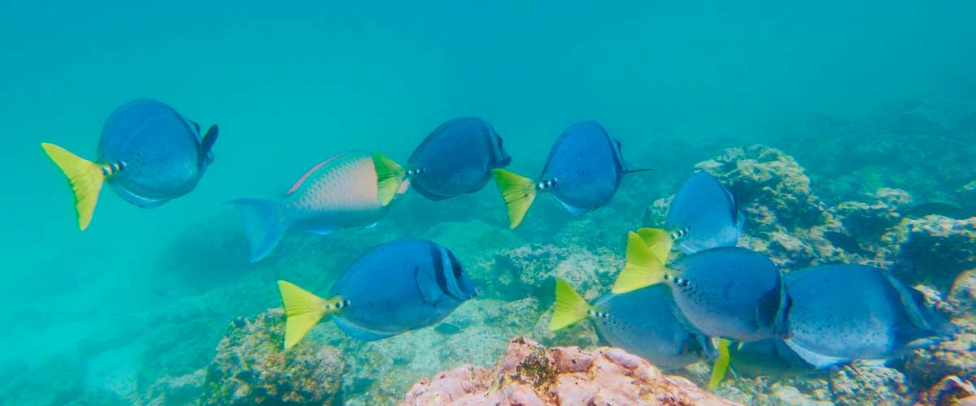

Trayecto: | 1,2 km / 0,7 mi. Sendero largo: 3,0 km / 1,8 mi
Nivel: | 1
Actividades: | CAMINATA,SNORKEL

PM: PUNTA ESPINOZA
La punta Espinoza es una joya del Parque Nacional situada al pie de un imponente volcán, el más activo de las islas Galápagos. Al desembarcar será recibido por cientos de iguanas marinas que forman la colonia más grande de la especie. También habitan la zona lobos marinos, cormoranes no voladores, garzas, pelícanos, ostreros, tortugas marinas y diversas aves costeras. Dirija la mirada hacia los manglares, donde los gavilanes de Galápagos suelen posarse mientras vigilan en busca de presas.

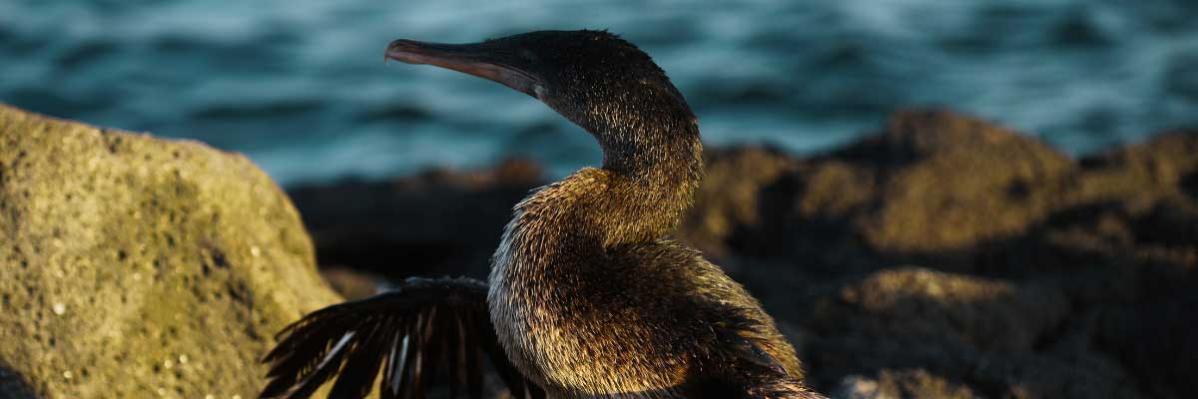

Alimentación: | D/A/C
Trayecto: | 1,6 km / 1 mi
Alojamiento: | M/C Alya
Nivel: | 2
Actividades: | CAMINATA,SNORKEL,PASEO EN ZODIAC

DÍA 4

AM: CALETA TAGUS
La caleta Tagus, un sitio visitado por Charles Darwin durante su exploración de Galápagos, presenta un bosque seco de palo santo donde habitan pinzones de Darwin y cucuves. Podrá disfrutar de las magníficas vistas del lago Darwin y de los imponentes volcanes del norte de Isabela. Un recorrido en bote por la costa ofrece la oportunidad de observar pingüinos, cormoranes no voladores, iguanas marinas y al martín de Galápagos, una especie endémica y amenazada.

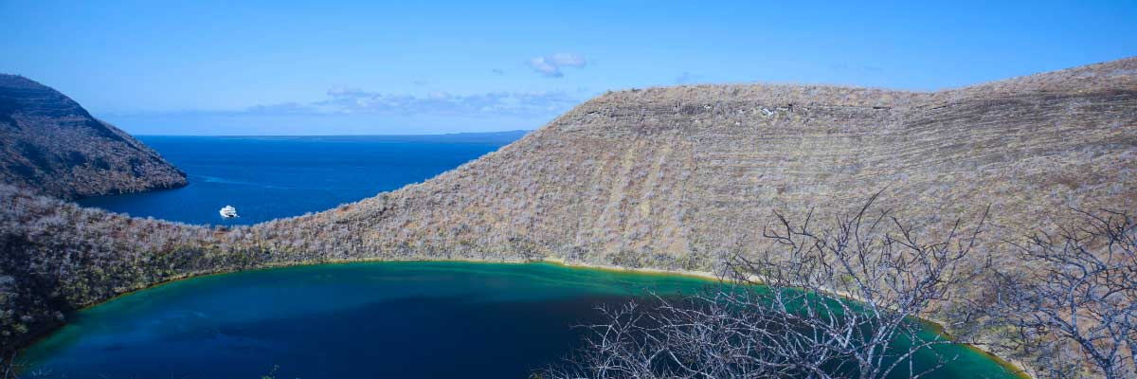

Trayecto: | 2,6 km / 1,6 mi
Nivel: | 3
Actividades: | CAMINATA,SNORKEL,PASEO EN ZODIAC,TABLA DE PADEL,KAYAK

PM: PUNTA VICENTE ROCA
La punta Vicente Roca, rodeada por algunos de los acantilados más altos de Galápagos, es un lugar ideal para admirar paisajes impresionantes y fascinantes formaciones volcánicas. Un recorrido en panga ofrece vistas cercanas de pelícanos, cormoranes no voladores, tortugas marinas, piqueros, lobos finos de Galápagos e iguanas marinas. Las ballenas y los delfines también frecuentan la zona.

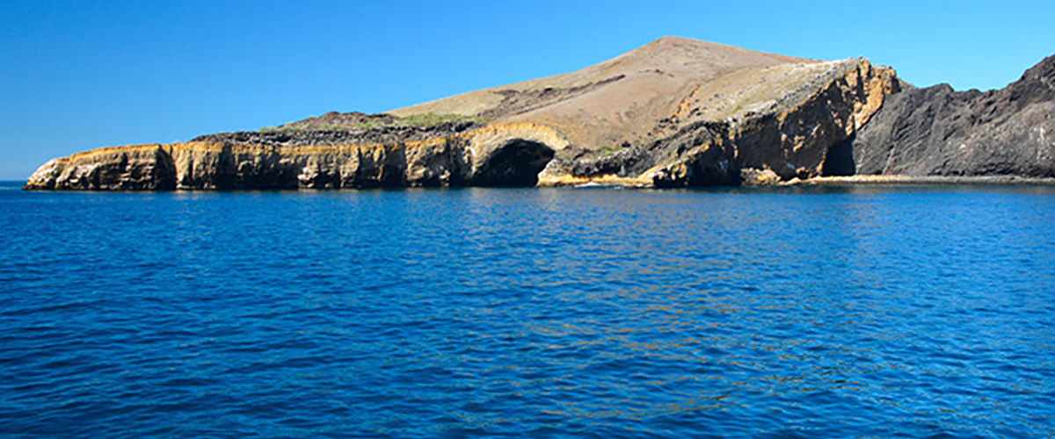

Alimentación: | D/A/C
Trayecto: | 1,4 km / 0,8 mi
Alojamiento: | M/C Alya
Nivel: | 1
Actividades: | SNORKEL,PASEO EN ZODIAC

DÍA 5

AM: PLAYA ESPUMILLA
Descubra la belleza de la playa Espumilla, una larga franja de arena de color marrón rojizo ubicada en la costa norte de la isla Santiago. Rodeada de densos manglares y un encantador bosque seco, es hogar de una gran variedad de aves, entre ellas el gavilán de Galápagos, pinzones, cucuves y palomas. Durante la temporada de lluvias, la salina cobra vida cuando flamencos y patos caminan entre las aguas poco profundas. Este destino combina paisajes impactantes con una rica biodiversidad, lo que lo convierte en un lugar ideal para la observación de aves y la inmersión en la naturaleza.

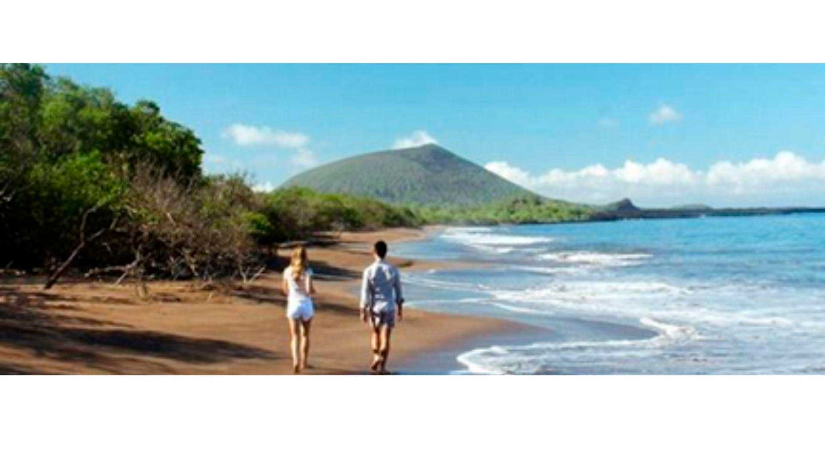

Trayecto: | 2,3 km / 1,4 mi (plus an extra loop 1 km - 0,6 mi)
Nivel: | 1
Actividades: | CAMINATA

PM: PUERTO EGAS
Puerto Egas es un destino fascinante donde la historia y la vida silvestre se entrelazan. Aunque no existe un puerto como tal, aún se conservan restos de los intentos de colonización de la década de 1960. El sendero costero está lleno de iguanas marinas tomando el sol y lobos marinos descansando sobre las rocas. Garzas, ostreros y otras aves costeras completan este próspero ecosistema. Al final del sendero, las grutas albergan una pequeña colonia del esquivo lobo fino de Galápagos. Además, las iguanas terrestres fueron reintroducidas en la isla en 2019 después de más de un siglo de ausencia.

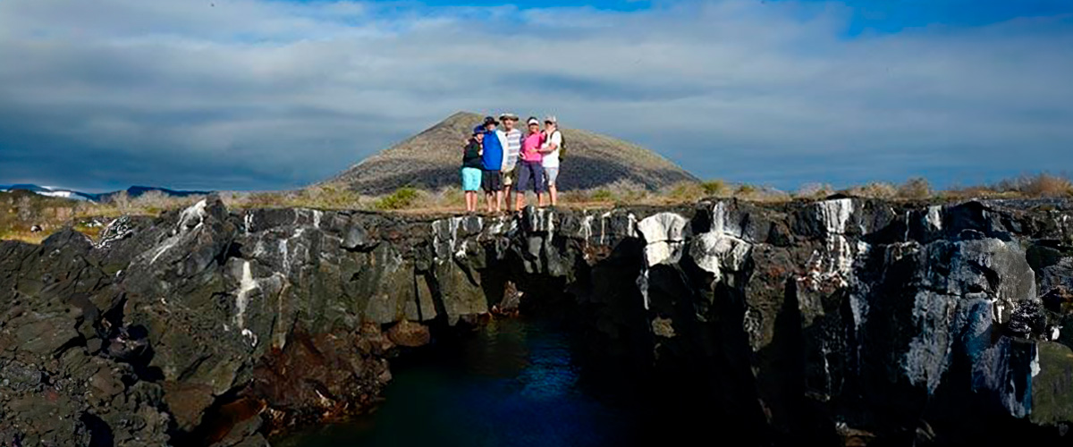

Alimentación: | D/A/C
Trayecto: | 2,3 km / 1,4 mi
Alojamiento: | M/C Alya
Nivel: | 1
Actividades: | CAMINATA,SNORKEL

DÍA 6

AM: BACHAS
Después nos dirigiremos a la playa conocida como Bachas, ubicada en la costa norte de la isla Santa Cruz. Aquí podrá disfrutar de esnórquel o dar un relajante paseo por la orilla. Para esta visita realizaremos un desembarco mojado, en el que bajará de la panga directamente al agua poco profunda. Recomendamos desembarcar descalzo y llevar zapatos ligeros para caminar durante el resto de la salida. La laguna de agua salobre ubicada detrás de la playa suele atraer garzas azules y otras aves pequeñas. Ambas playas de esta zona son importantes lugares de anidación para las tortugas marinas verdes.

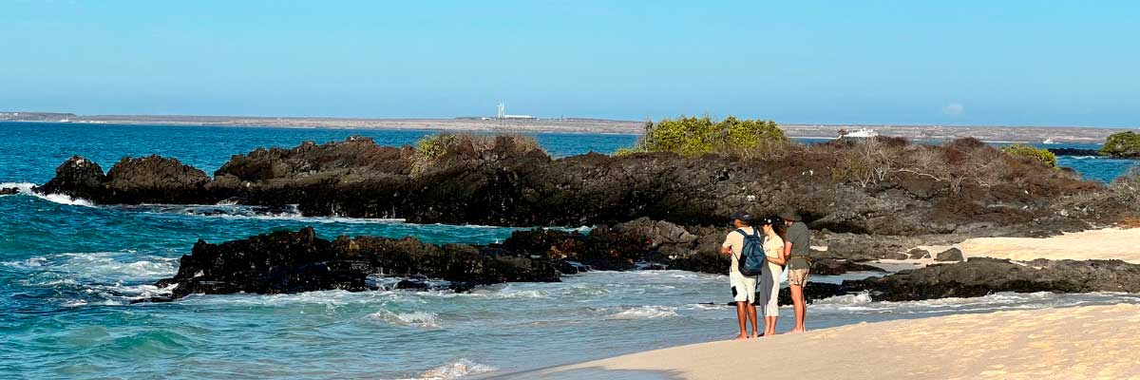

Trayecto: | 1,6 km / 1 mi
Nivel: | 1
Actividades: | CAMINATA

PM: AEROPUERTO DE BALTRA (RETORNO)
Su aventura en Galápagos llega a su fin. Hoy será trasladado al aeropuerto de Baltra, donde su guía naturalista del Parque Nacional lo asistirá con los últimos detalles antes de su vuelo de regreso al Ecuador continental. Al despedirse de este paraíso, lleve consigo los recuerdos inolvidables de uno de los destinos más extraordinarios del mundo.

Alimentación: | D/-/-
Trayecto:
Alojamiento: | M/C Alya
Nivel: | 1
Actividades: | -

GLOSSARIO
Alimentación |  | Desayuno | D
 |  | Almuerzo | A
 |  | Cena | C
Dificultad de la caminata |  | Nivel 1 | Fácil
 |  | Nivel 2 | Moderado
 |  | Nivel 3 | Difícil

